INFORMACJE TYLKO ! DLA STUDENTÓW I ROKU

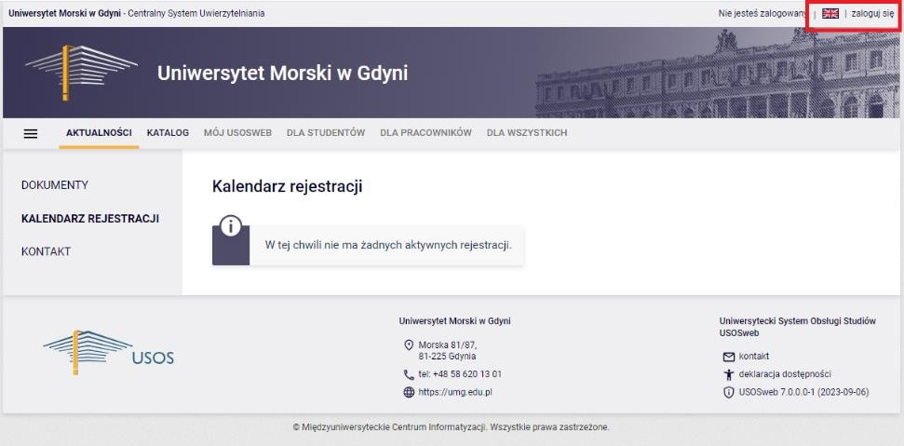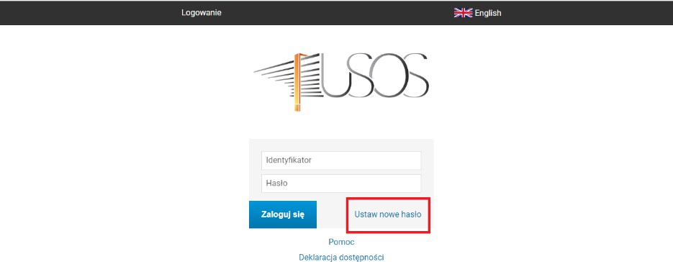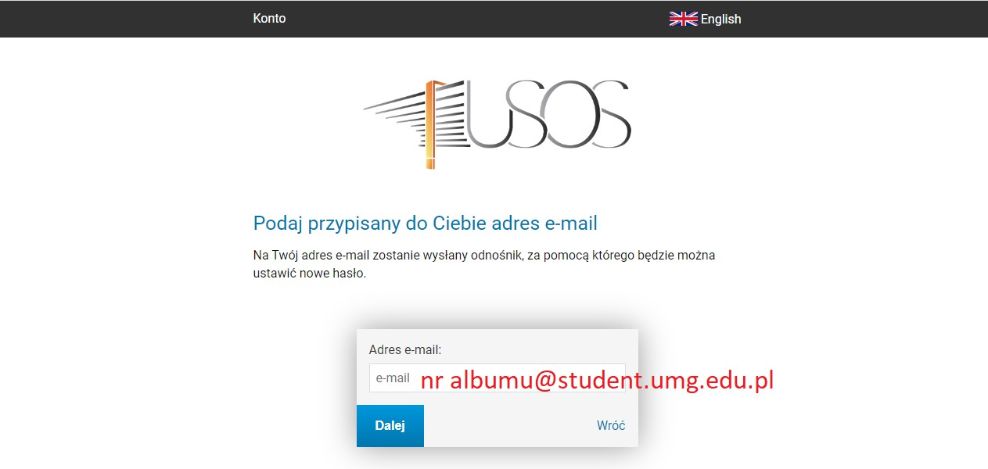

**(studia stacjonarne/niestacjonarne, I i II STOPIEŃ)**

WNIOSKI NALEŻY ZŁOŻYĆ PRZEZ SYSTEM USOS: **usosweb.usos.umg.edu.pl**

# USOS - INSTRUKCJA DLA STUDENTÓW I ROKU

KROK 1: REJESTRACJA W SYSTEMIE USOSWEB

Wchodzimy na stronę: **usosweb.usos.umg.edu.pl**  **zaloguj się**

USTAWIAMY NOWE HASŁO:

USTAWIAMY NOWE HASŁO PODAJĄC ADRES E-MAIL:

# NR[ALBUMU@STUDENT.UMG.EDU.PL](mailto:ALBUMU@STUDENT.UMG.EDU.PL)

KROK 2: Po zalogowaniu do USOSWEB należy wejść  DLA WSZYSTKICH  WNIOSKI  pojawi się lista wniosków, które są dostępne do uzupełnienia

* Przed rozpoczęciem wnioskowania zapoznaj się z regulaminem przyznawania świadczeń.
* Aby rozpocząć uzupełnianie wniosku należy przy **wybranym wniosku kliknąć „zacznij wypełniać”** (jeśli się przerwie wypełnianie wniosku to po powrocie należy użyć przycisku „kontynuuj wypełnianie”).
* Po kliknięciu „zacznij wypełniać” należy uzupełniać ekrany zgodnie z tym, o co prosi system. System podpowiada co i gdzie należy wypełnić. Na niektórych ekranach po najechaniu na tekst rozwija się lista informacyjna lub link np. do ustaw, regulaminu studiów itp. Prosimy o uważne czytanie informacji na ekranach.
* Przed rozpoczęciem wypełniania wniosku o stypendium socjalne należy uzupełnić oświadczenie o dochodach!

**Po złożeniu wniosków drogą elektroniczną (zarejestrowaniu ich) do 19.10.2024r. należy dostarczyć do KOMISJI STYPENDIALNEJ WYDZIAŁU ELEKTRYCZNEGO p.C-53 dokumenty w wersji papierowej (nie te wygenerowane przez USOS), lecz załączniki Regulaminu świadczeń dla studentów UMG (wymienione w poszczególnych zakładkach na stronie: https://we.umg.edu.pl/stypendia).**